### 江苏开放大学新邮件系统

### 网盘文件和通讯录迁移说明

## 一、网盘文件迁移

1、输入 [mail.jsou.cn](http://mail.njnu.edu.cn/)，打开原Coremail老邮件系统登录页面，输入账号密码登录进入邮箱。

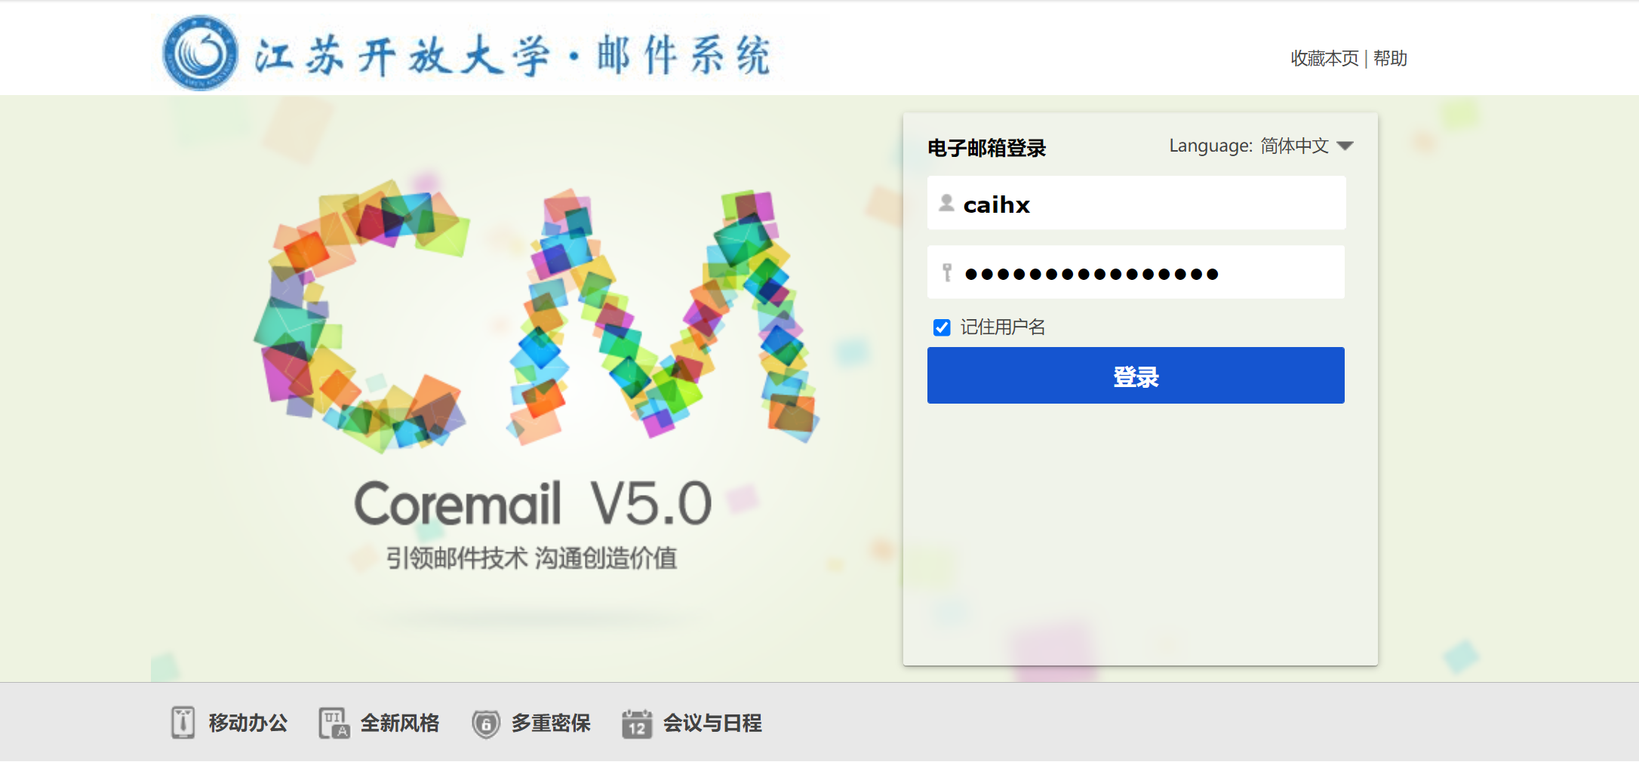

1. 选择“文件中心”下的“个人网盘”，再选择“更多”下的“下载个人网盘”，将网盘中的文件下载到本地，并保存到指定文件夹。

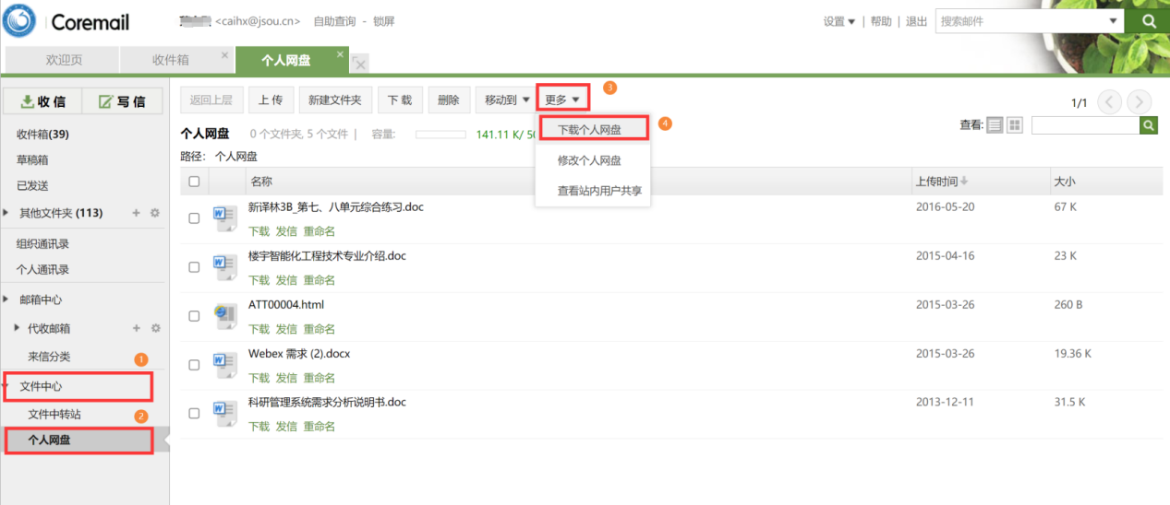

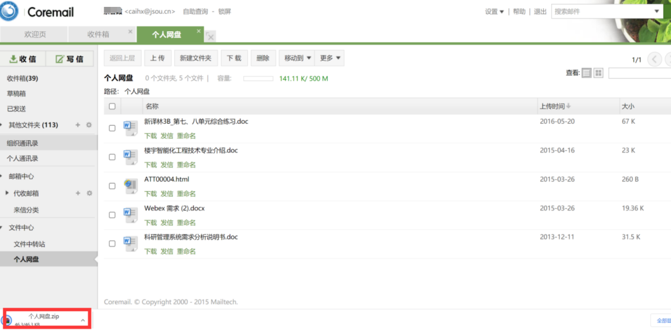

3、解压缩获得您下载的所有文件。

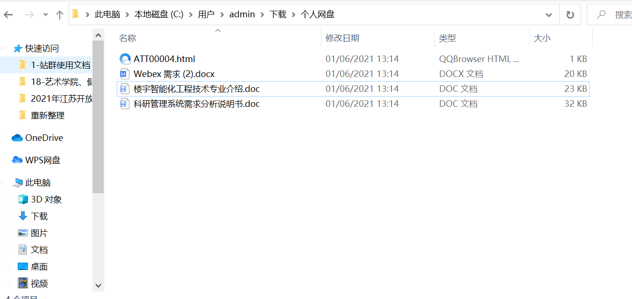

1. 登录新的邮件系统：mail.jsou.edu.cn, 点击左侧的“文件中转站”，点击“上传到中转站”，将前面解压缩的文档上传到新的邮件系统中（**可以一次选择多个文件**）。

（注：文件中转站的文件有30天保存时间，到期前可以点击续期）

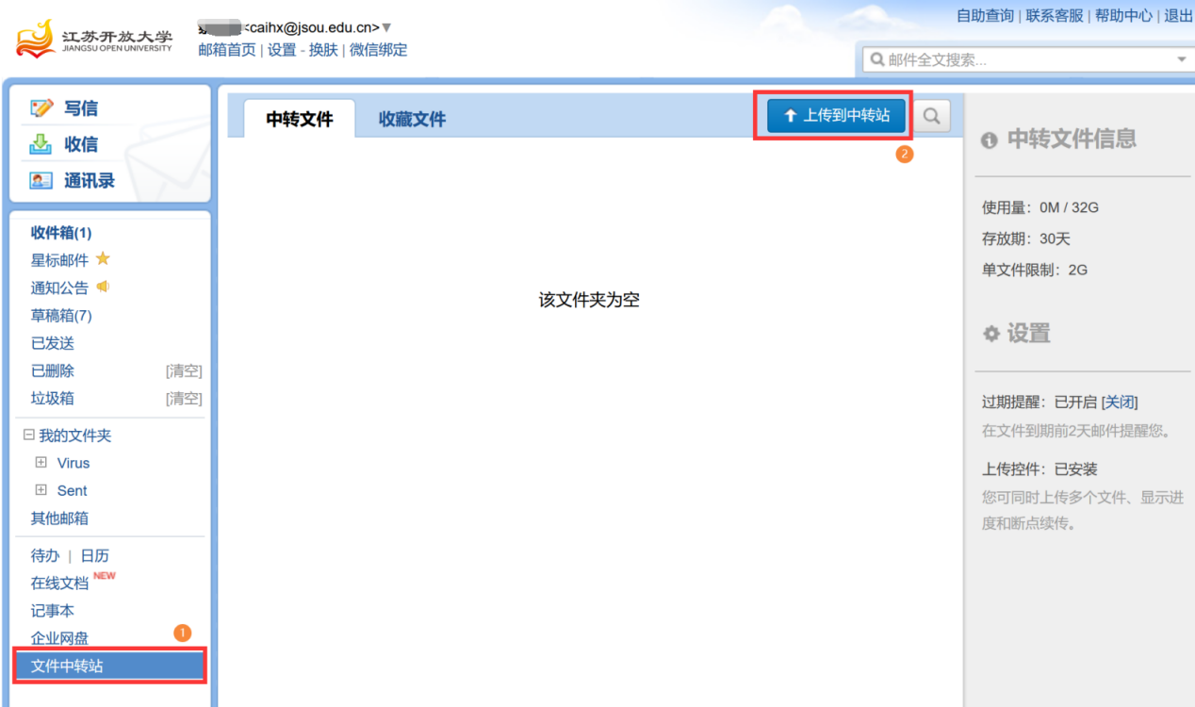

4、上传完成后，您就可以在文件中转站看到自己的文件啦。

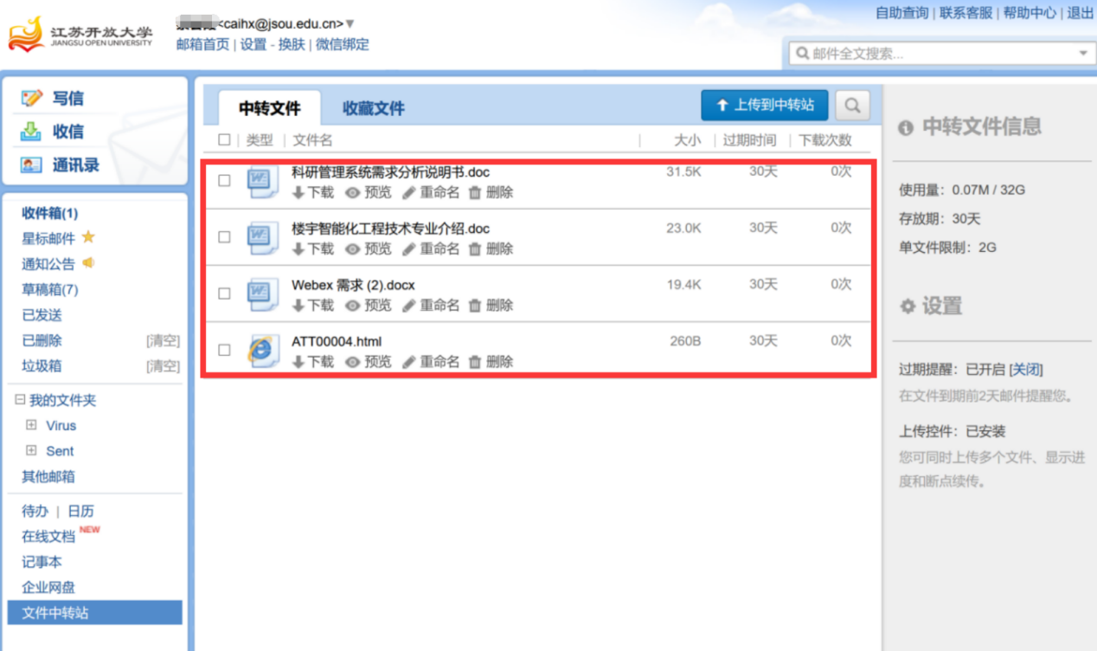

## 三、个人通讯录备份

1、输入 [mail.jsou.cn](http://mail.njnu.edu.cn/)，打开原Coremail老邮件系统登录页面，输入账号密码登录进入邮箱。



2、点击邮箱左侧的“个人通讯录”，选择“导出通讯录”。

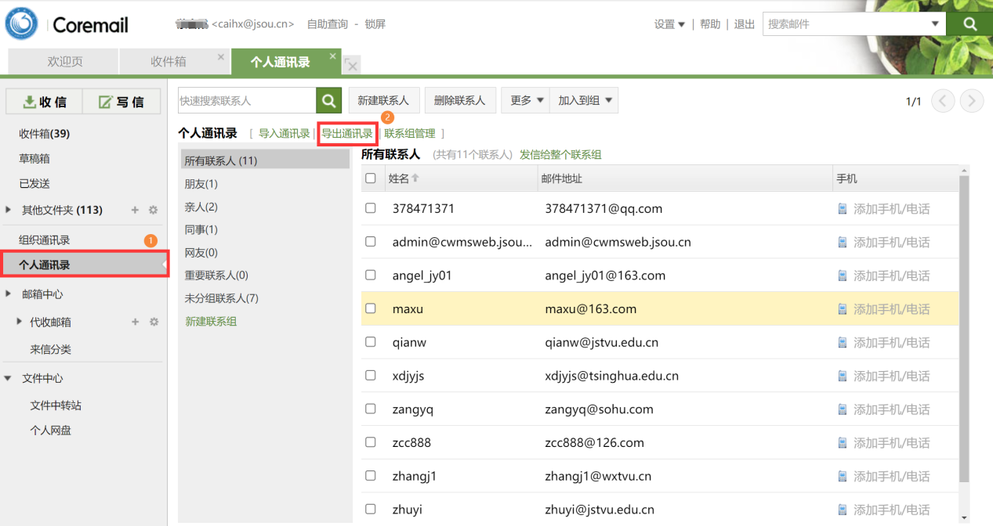

3、选择CSV 格式点击导出，将导出的csv文件保存到本地。

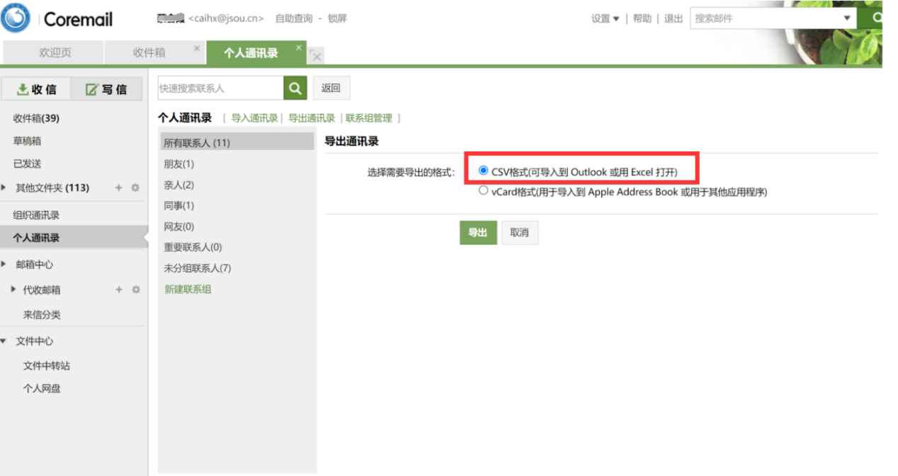

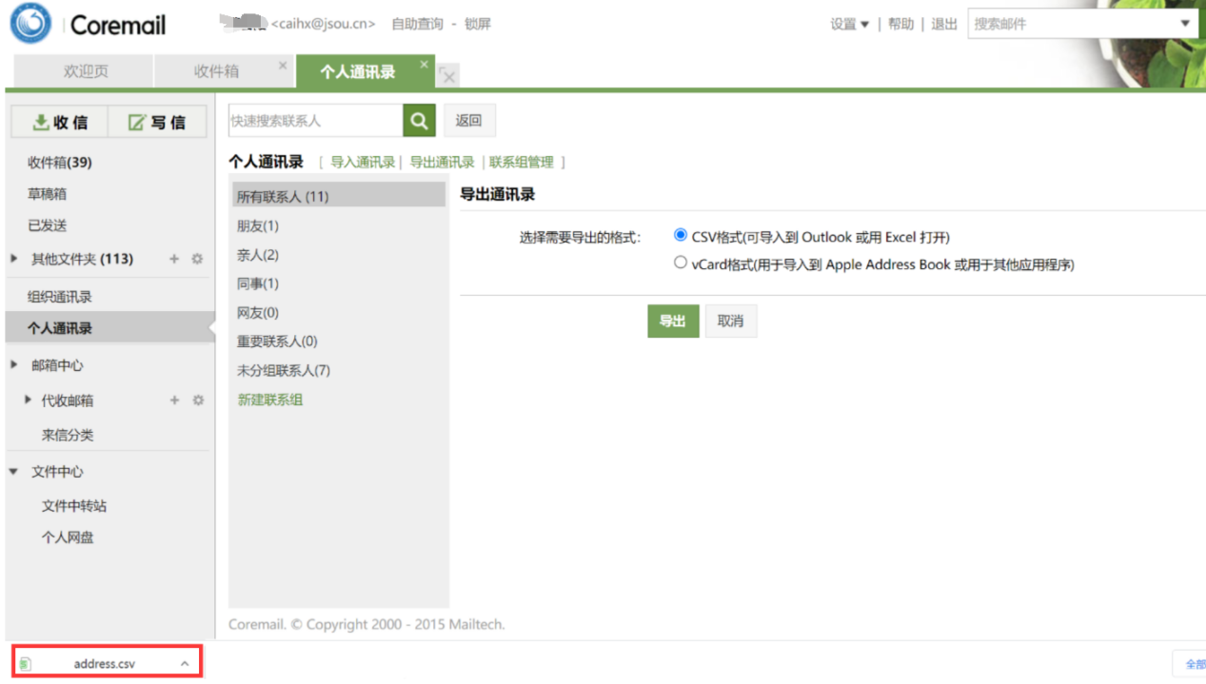

4、登录新的邮件系统：mail.jsou.edu.cn, 点击邮箱左侧的“通讯录”，选择“工具”下的“导入联系人”。

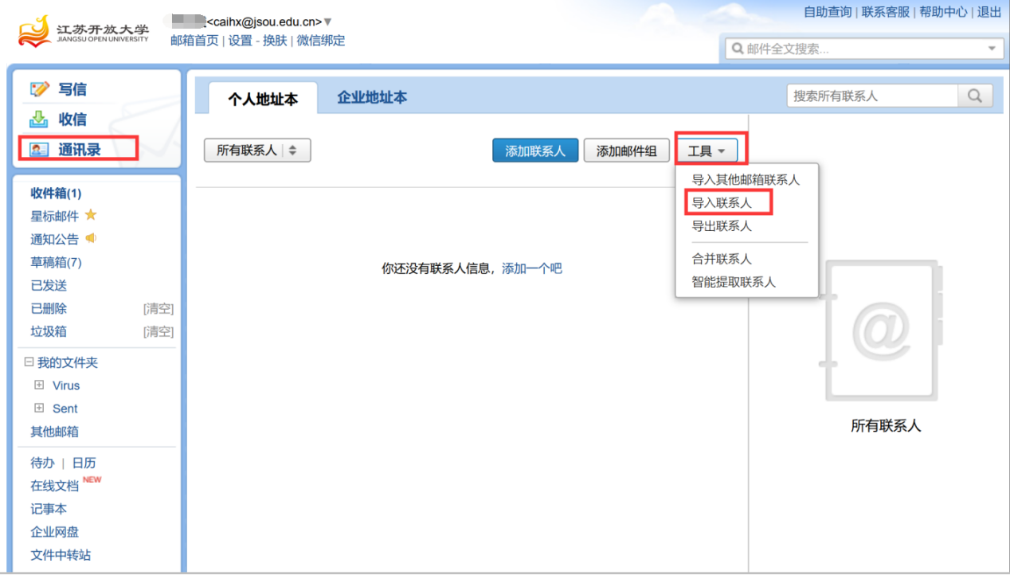

5.选择刚刚下载的通讯录文件address.csv，选择导入到所有联系人。

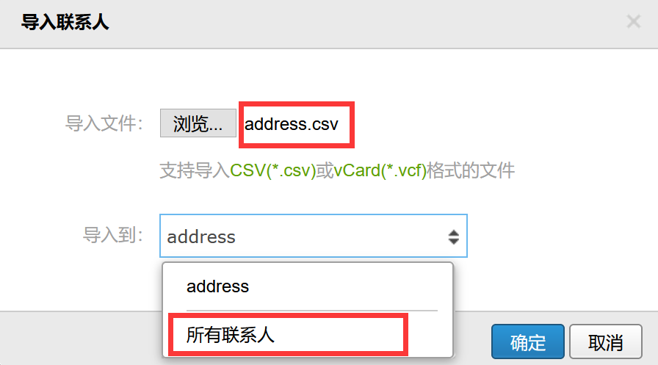

6.导入成功后，系统提示是否通知好友邮箱更换，请选择不通知。

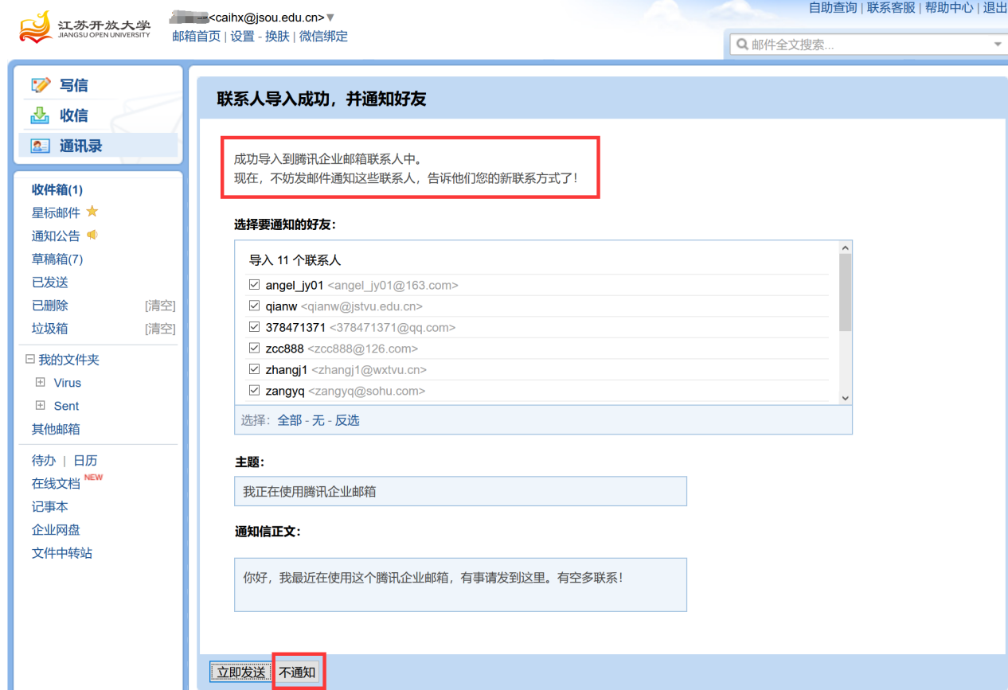

7.导入完成，您就可以在新的邮箱查看到所有的联系人啦。

